**第一章 绪论**

定义：用人工方法在一定时间和空间内将物体冷却，使其温度**降低到环境温度以下**，并**维持**这个温度。

范围：普通120K以上；低温120K以下（深冷/低温120~0.3K，极低温0.3K以下）。

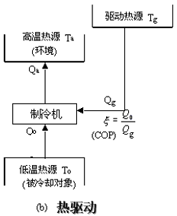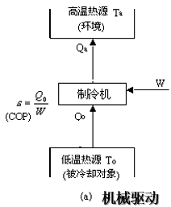**第二章 制冷方法**

* **制冷的热力学原理：**

**性能系数COP**

机械驱动

热驱动

循环可逆时，COP为该工况

最大值。

**驱动方式**

***机械驱动***

只与热源温度有关，与制冷剂性质无关

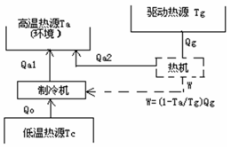实际制冷机COP随热源温度的变化趋势与之一致

***热驱动***

 热力学完善度

**COP与热力学完善度比较**

COP反映投入与收益的数量比值，**不涉及能量品位**。

实际制冷机，COP与工作温度、制冷剂和制冷机各组成部件的效率有关；可逆制冷机，只与**热源温度**有关。

用COP比较制冷机，必须是同类制冷机，相同工况。

热力学完善度反映制冷循环接近可逆循环的程度，可比较任意两台制冷机的性能。

* **物质相变制冷：**

包括液体蒸发（沸腾）、固体融化或升华；

液体蒸发制冷可实现**连续制冷**，最常见；

固体相变制冷，全部相变时终止（**天然冷源、蓄冷**）。

**蒸汽压缩式、吸收式制冷比较**

相同：高压制冷剂蒸气冷凝后，节流降压，低温低压液体在蒸发器内汽化，实现制冷。

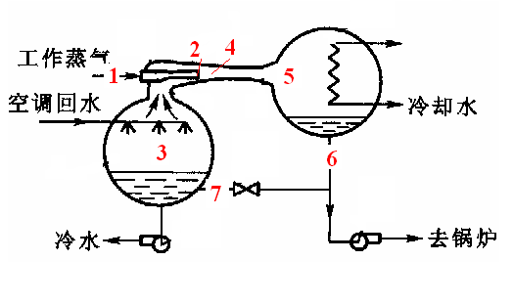不同：消耗能量形式—机械能↔热能；吸取制冷剂蒸气的方式—压缩机↔吸收剂；制取高压制冷剂蒸气的方式—原动机驱动压缩机↔吸收器、溶液泵、发生器。

吸收式制冷工质对：氨—水；水—溴化锂。

**蒸汽喷射式制冷**

喷嘴 吸入室 扩压器

假定：理论循环，内可逆

制冷量

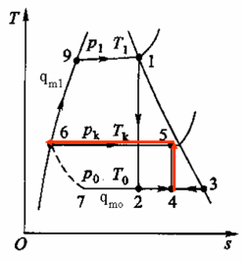锅炉热负荷

冷凝器热负荷

忽略泵功

喷射系数

热能驱动；结构简单；无运动部件；

加工方便；使用寿命长。

**蒸汽吸附式制冷**

固体吸附剂随剂温度改变对制冷剂气体的吸附/脱附作用。解吸时释放气体使之凝结，吸附时液体蒸发，产生冷量。

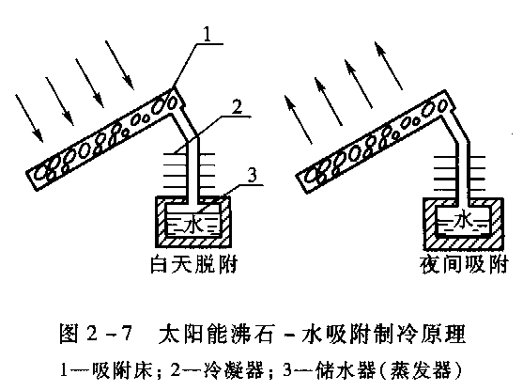工作介质：吸附剂—制冷剂工质对。

物理吸附（分子筛—水，活性炭—甲醇（氨）；硅胶—水）

化学吸附（金属氢化物—氢；金属氯化物—氨）

间歇制冷，**连续工作**→多吸附器



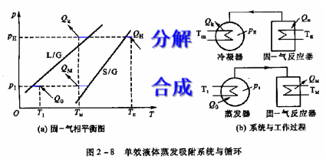

传热传质特性制约了吸附制冷循环速率，***改善措施***：

①将导热性好的**铝粉和石墨**加在吸附剂中。②将吸附剂**成型加工**，**烧结**在金属壁面上。可增加吸附剂的充填量，增大单位体积的吸附能力；可降低吸附剂与金属壁面之间以及吸附剂颗粒之间的接触热阻。③增加吸附床金属壁的**换热面积**。

基本部件：**高压侧**：压缩机（包括热压缩机）、冷凝器；

**低压侧**：节流阀、蒸发器。对吸附式系统而言，高压侧与低压侧在同一空间内交替出现。

* **电、磁、声制冷**（小冷量；温度范围宽；环境友好）

**热电制冷：**利用热电效应

 电荷载体从高能级向低能级运动时放热（热端），由低能级向高能级运动时，吸热（冷端）。

**半导体**热电势高，可制成小型热电制冷器。

当电源方向相反时，**冷热端易位**；需要大温差时，可做成**多级**。

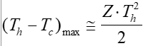单级最大温差：





***特点：***不需要**工质循环**实现能量转换，无**运动部件**；**效率**低，半导体材料的**价格高**，需要直流电源及变压和整流装置，增加了热电堆外的**附加体积**，大冷量使用成本高。灵活、简便、可靠，**冷热切换容易**，适宜于**微型**制冷或有特殊要求的场所：***举例：***空间飞行器仪器、电子仪器、医疗器械冷却；核潜艇驾驶舱的空调；小型手提式电冰箱。

**绝热去磁制冷：**利用磁热效应（顺磁质，μr≥1）

*磁畴：*在无外磁场作用时自发分裂为很多小区域称为磁畴。

*居里温度：*超过此临界温度，铁磁质→顺磁质。

*磁热效应：*顺磁体绝热去磁，温度降低。

顺磁体磁化，磁熵减小放热；将其去磁，磁熵增大吸热。

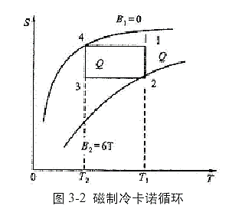低温磁制冷（<16K）固体晶格振动与电子热运动可忽略，磁系统熵变近似等于固体总熵变。

**磁制冷卡诺循环**

1-2等温磁化放热；2-3绝热退磁降温

3-4等温退磁吸热；4-1绝热磁化升温

**高温磁制冷（>20K）艾里克森循环**

1-2等温磁化放热；2-3等磁降温

3-4等温退磁吸热；4-1等磁升温

蓄冷筒上部323K，下部243K

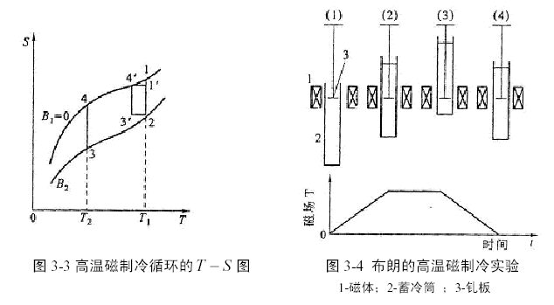

技术问题：①顺磁材料需求：离子磁矩大，居里点近室温，磁热效应强；磁性材料纳米化可改变居里温度，改善磁热效应②外磁场:高磁通密度的永磁体③循环模式及热交换问题

**热声制冷：**利用热声效应

当声波所引起的压力、位移、温度波动作用到固体边界时，发生声能与热能相互转化，转化时与外界换热。

*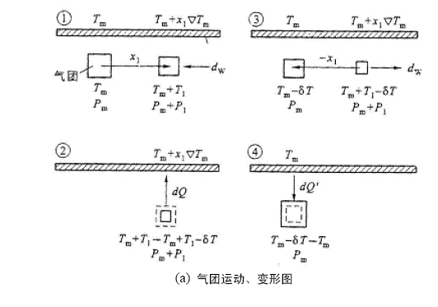介质特性：*可压缩、热膨胀系数大、普朗特数小。制冷温差大、能流密度小，流体比热容要小，反之亦然。

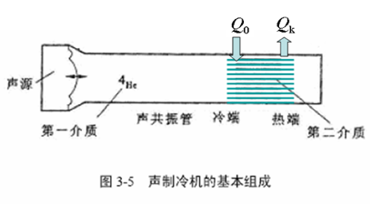*低温*—理想气体(氦气)；*普冷*—近临界区液体(碳氢化合物)

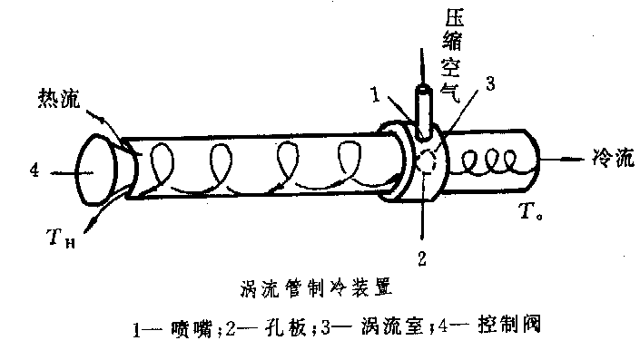机械振动小，可靠性高，小型轻量化。

* **气体涡流制冷**

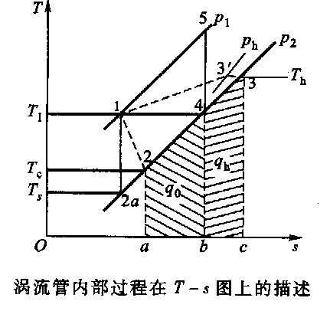高速气体切向进入涡流室，沿半径方向角速度不同，摩擦造成内冷外热。



4-5等熵压缩

5-1等压冷却，进喷嘴

1-2a定熵膨胀

1-2冷气流 1-3’热气流

3’-3控制阀节流

冷却效率

冷气流分量



制冷量

**结构**简单，**维护**方便，**启动**快，能达到比较低的**温度**，**效率**低。宜用于不经常使用的小型低温试验设备。为获得更低的温度还可以采用多级涡流管。

* **气体膨胀制冷**

**气体绝热节流制冷循环**

实际气体节流前后温度变化—焦耳-汤姆逊效应：实际气体比焓不是温度的单值函数。

正效应：节流降温（冷效应）h1=h2，s1<s2

***微分节流效应***

理想气体为0

空气和氧，p<1.5MPa

单位K, kPa

***积分节流效应***

转化温度：一定压力下μJ=0对应的温度。转化曲线：T~p

由范德瓦尔斯方程

***等温节流效应***

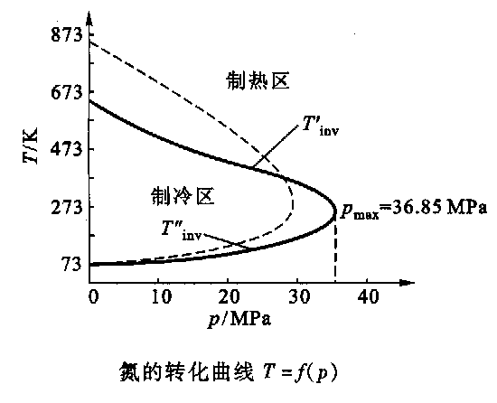

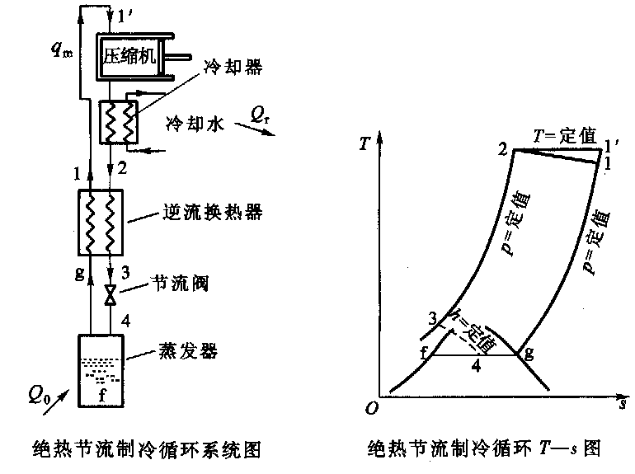**绝热节流制冷循环**（Linde循环）（节流液化循环）

压缩冷却简化为一等温压缩过程。

效率较低，但组成简单，无低温运动部件，可靠性高。

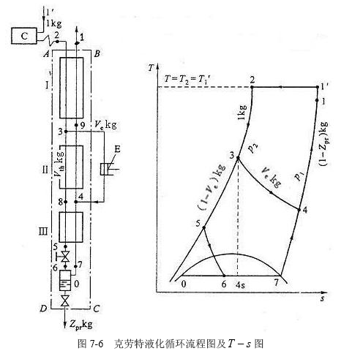**Claude循环**

使液化温度更低的工质得以液化，分出部分工质膨胀制冷，代价上升。图—>

**Brayton制冷循环**

****等熵膨胀制冷，微分等熵效应：

气体等熵膨胀总产生冷效应，但在膨胀剂内由于摩擦、漏热，实际过程不可逆，导致出口温度上升，制冷量下降。

绝热效率

透平式膨胀机0.75~0.85，活塞式膨胀机0.65~0.75

***等熵膨胀与节流比较：***

优：在降温效果、制冷量上优于节流，并回收膨胀功。

缺：①节流阀结构简单易调节，膨胀机结构复杂，活塞式带油；②膨胀机无法实现等熵膨胀；③节流阀可工作于两相区，膨胀机带液量小；④初温越低，差别越小。

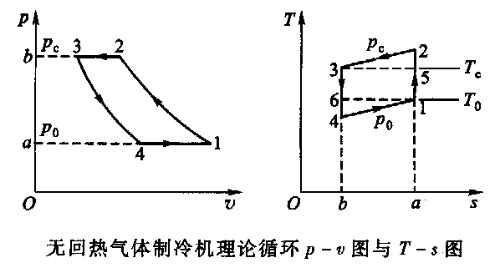***单一工质的布雷顿循环：***





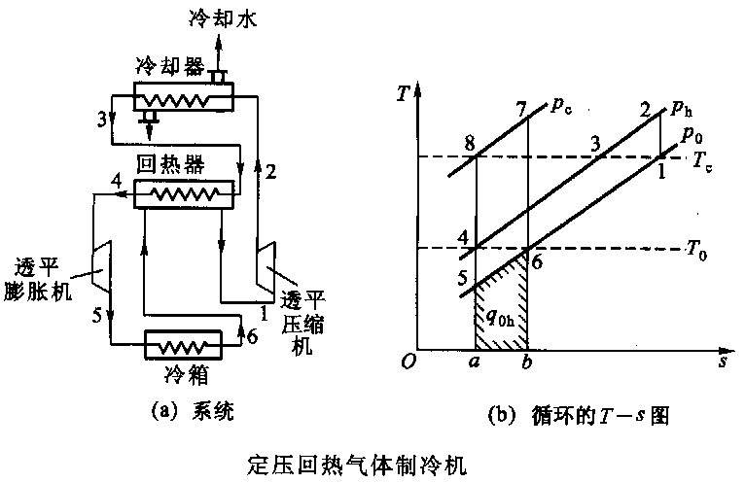

***无回热与定压回热比较：***

两者工作温度范围、制冷量、COP表达式相同。

回热循环压比小，减小不可逆损失，经济性提高。

制取-80℃以下低温时，定压回热气体制冷机的热力完善度超过了各种型式的蒸气压缩式制冷机。但热交换设备比较庞大，应用透平机械，只适用于大型制冷装置。

***混合工质布雷顿制冷循环：***

①饱和湿空气

①’过饱和湿空气

②饱和湿空气

③'饱和湿空气

③过饱和湿空气

④饱和湿空气+冰粒/雪花

1-2压缩，压缩功小于Brayton（相变成分汽化吸热）；

2-3等温排热，相同制冷量时循环功小于Brayton；

3-4膨胀，膨胀功大于Brayton（相变成分液化放热）；

4-1等温吸热，相同制冷量时循环功小于Brayton。

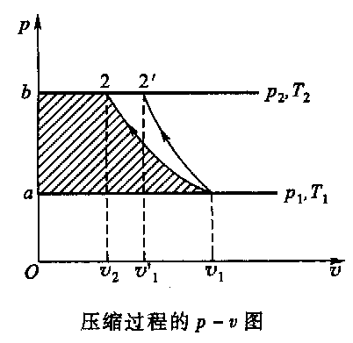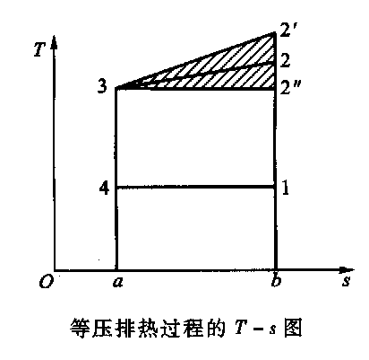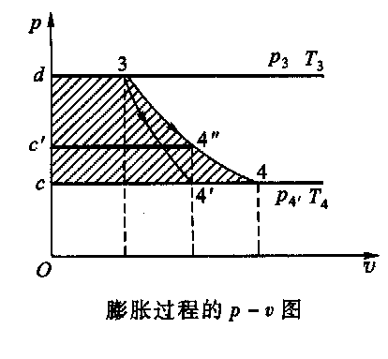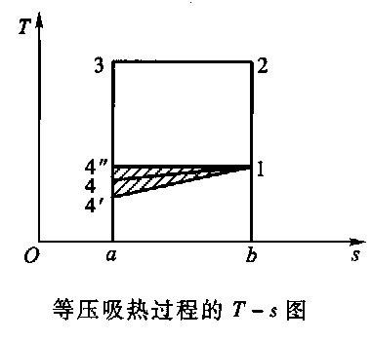

与普通Brayton相比，压缩功小、膨胀功大，换热过程的不可逆损失小；工质包含气体和相变成分，不应发生化学反应；循环理论性能系数较高、制冷工质易于获得、成本低、对环境和大气无污染。

**Stirling制冷循环（定容回热制冷循环）**

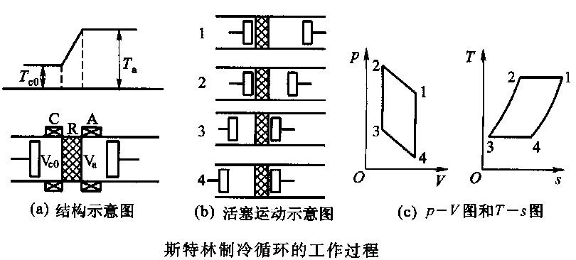2等温+2等容回热，可逆制冷循环



3-4制冷：



1-2放热：

曲柄连杆机构驱动双活塞结构，近似实现

* **绝热气体放气制冷**

**气体的绝热放气**

刚性容器V，理想气体，放气1→2，Q=0，W=0



气缸-活塞系统，阀门打开后右侧气体立即降到p2

w = p2(v2-v1) △u = -w



k大较好，单原子气体；

p1/p2一般在3~5；

实际过程在两极限之间。

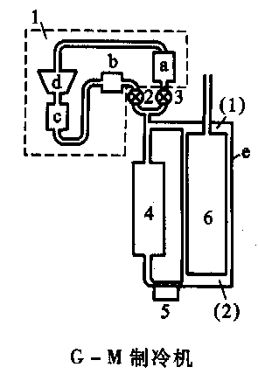**Gifford-Mcmahon制冷循环**

1-压缩机组 2-进气阀 3-排气阀

4-回热器 5-换热器 6-膨胀机

a-低压储气罐 b-高压储气罐

c-冷却器 d-往复式压缩机 e-气缸

I 打开进气阀，高压气体进入热腔(1)

II 活塞上移，气体冷却后进入冷腔(2)

III 关进气开排气，向a放气，加热4、5

IV 活塞下移，关闭排气阀

**？？？？？？？？？？？？？？？？**

**？？？？？？？？？？？？？？？？**

**脉管制冷机**

高压进气，经回热器冷却至Tc，层流化进脉管；受后续气体压缩，到达HH时升温至Tm，旋转阀关闭，静止冷却至Ta；放气降温，Ti<Tc，在HC从Tc外界吸热。

***特点：***外部损失大，效率低，制冷温度有限；目前单级达到23.5K；结构简单、无低温运动部件、可靠性高、寿命长、振动小，适于在高空应用，作为红外器件、低温电子器件冷源前景较好。

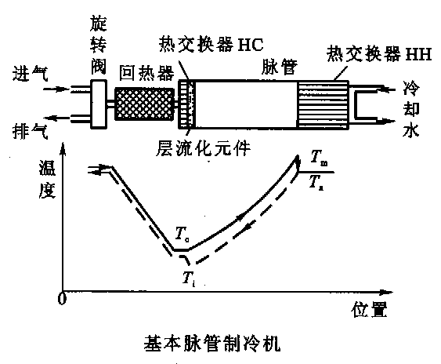**第三章 制冷压缩机**

* **制冷压缩机的分类**

**容积式：**依靠改变工作腔容积，将**周期性**吸入的定量气体压缩。包括往复活塞式（活塞式、斜盘式）、回转式（滚动转子式、滑片式、涡旋式）。

**离心式：**依靠离心力作用，连续地将所吸入的气体压缩。转速高，制冷能力大。

* **往复式（活塞式）压缩机**

气体流动情况：逆流、顺流。

气缸排列方式：立式，V、W、Y、S；卧式。

构造方式：开启式（需轴封）；封闭式，半封闭、全封闭。

国产压缩机型号：□ □ □—□ □ 气缸数，制冷剂，气缸排列方式—系列（缸径）构造形式。

**开启式活塞压缩机**

机体：下部曲轴箱，中部吸气腔，上部排气腔。

活塞及曲轴连杆机构：曲轴穿出曲轴箱处装设轴封，常用摩擦环式轴封，轴封处需不断供入润滑油进行冷却。

气缸套及进气阀组：阀片需升高限位。簧片式气阀，用于小型制冷机，启闭迅速，但阀片易折断。

* 阀片运动规律：正常，及时启闭，无颤抖；颤抖，弹性力过大所致，影响使用寿命，流动阻力↑；延迟关闭，弹性力过小，排气倒流，增加阀片对阀座的撞击，损坏阀片。

卸载装置：将某气缸吸气阀保持开启，使其处于不工作状态，调节制冷能力。

润滑系统：曲轴箱油温不应超过70ºC。制冷能力较大的压缩机曲轴箱内设油冷却器；低温氟利昂活塞式压缩机，曲轴箱内设电加热器。启动时加热，以减少**油中溶解的制冷剂**。油中制冷剂质量分数T—p↑→w↑，p—T↑→w↓

**封闭式活塞压缩机**

半封闭：端盖可拆卸，无轴封，用于空调冷水机组。

全封闭：不易打开修理，可靠性要求高，用于小型制冷机。

共同特点：电机材料必须与制冷剂、润滑油相容共处。

* 往复式压缩机的性能

**工作过程【图】**

活塞排量（理论排气量）Vh：按理论循环工作时，压缩机在单位时间内可吸收入的低压气体体积。

Vg-(理想)工作容积，L-活塞行程

容积效率ηv：实际/理想

余隙系数λv：余隙残留高压气体占据有效工作容积

c=Vc/Vg相对余隙容积

节流系数λp：**吸**排气节流

1’-1’’定温，λp=V2/V1=

主要因素：△p1/p1，氨0.03~0.05，氟利昂0.05~0.1

预热系数λt：吸入气体与流道换热使有效吸气量减少

λt=va/vb，开启式=T0/Tk，全封闭式=T1/(aTk+b△tsh)

△tsh为吸气过热度，a=1.0-1.15,b=0.25-0.8

*若吸入湿蒸汽，吸热气化使容积效率骤减，故需过热。

气密系数λl：进、排气阀，活塞与气缸壁之间气体由高压向低压渗漏引起的有效吸气量减少，取经验值0.95-0.98，随吸气压力的降低而减小。

空调用活塞式制冷压缩机：

**制冷量与功率**

压缩机制冷量：组成制冷系统后的制冷量，随工况变化。

v_suc，**吸气**比容

pk↑p0↓→ηv↓；t0—tk↑→q0↓v1—qv↓；

tk—**t0**↓→q0↓v1↑qv↓↓ 蒸发温度影响大。

轴功率Pe=指示功率Pi+摩擦功率Pm。摩擦效率

指示功wi，压缩1kg气体消耗的功；指示功率Pi，压缩机实际循环中单位时间耗功。指示效率

* 理论功考虑了余隙

配用电机功率

传动效率 直联为1，三角皮带0.9-0.95。

往复式压缩机pk/p0↑→ηi ηm↓，高速效率低于低中速

**制冷压缩机性能系数**

开启式，性能系数

封闭式，能效比

Pe无法直接测量。ηm为电动机效率，单相低于三相。

t0—tk↑→Pe↑，tk—t0↑→Pe↑↓比之φ较为平缓

* **回转压缩机**

提高效率，实现小型化、轻型化；滑动密封，加工精度要求高；回转体旋转运动周期性改变工作腔容积。包括转子式(<5kW)，涡旋式(4-40kW)，蜗杆式(100-1200kW)。

**滚动转子式压缩机**

结构简单、零部件形状简单；体积小质量轻，比活塞减少体积与重量40~50%；运转可靠；效率高，无吸气阀，吸气流动阻力小；滑片往复运动，为易损件；有余隙，容积效率低。

**涡旋式压缩机**

内排气、中压缩×2、外吸气×2同步进行

无余隙；无吸气阀，吸气节流损失小；连续吸气，吸气过热度小、泄漏少。**容积效率高**，0.95以上。无进气阀组，摩擦损失小，**指示效率、摩擦效率高**。进排气压力脉动小，振动、噪声小；结构简单，可靠性高；**变频特性好**，高效稳定。

**蜗杆式压缩机**

双螺杆—两啮合螺杆转子，形成V形密封空间；

单螺杆—一螺杆+两星轮—六缸(螺槽)双作用活塞式压缩机。

卸载装置：卸载滑阀，使部分螺槽气体通过旁路回流。

**容积式压缩机的内容积比效率**

固定容积比的压缩机（滑片、涡旋、螺杆）

p2<pk欠压缩；p2>pk过压缩

内容积比 内压力比

内容积比效率：正常压缩与过/欠压缩指示功之比(额外耗功)

欠压缩较优，效率对系统压比相对不敏感。

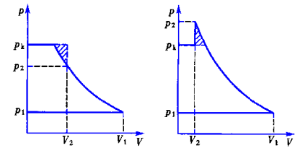

* 离心式压缩机

相比于活塞式，冷量对蒸发温度更敏感；

冷凝温度高于设计值时，冷量急剧下降；

能量头与转速平方成正比，冷量对转速更敏感。

**第四章 蒸气压缩式制冷**

* **可逆循环与理论循环**

**可逆循环**

**逆卡诺循环：**工作于两恒温热源之间的可逆制冷循环。

性能系数仅与热源温度有关，与制冷剂性质无关；

COPc随热源温度改变，与TH/TL负相关。

只有在THTL相同时，才能用COP比较制冷机性能。

**逆劳伦茨循环：**工作于变温热源之间的可逆循环。

对于非共沸混合制冷剂蒸气压缩式制冷，2-3,4-1定压

* 无温差逆流换热

q=Tm(s2-s3), q0 = T0m(s1-s4)

COP=T0m/(Tm-T0m)

相当于工作在Tm T0m间的逆卡诺

制冷循环性能系数。

**制冷剂压焓图**



**单级蒸气压缩式制冷理论循环**

饱和循环，吸气为**干饱和蒸气**，节流阀前为**饱和液体**；除节流过程外，其余过程为**内可逆**过程（但有传热温差）。

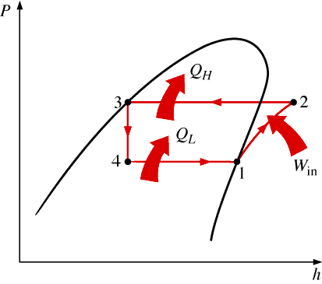q0=h1-h4=h2-h3 qk=h2-h3 w=h1-h2

COP=(h1-h4)/(h2-h1)

φ0=qm(h1-h4)= qm(h1-h3)

P=qm w qv=qm v1

容积冷量qz v=(h1-h4)/v1

φ0=qmq0=qv qz v

膨胀机→节流阀，节流损失△w1=h3-h4

液体膨胀机制作困难，节流阀制作容易，控制方便。

湿压缩→干压缩，过热损失△w2

湿压缩：液滴汽化，影响压缩机吸气；“液击”现象。

理论循环特性与热源温度、制冷剂性质有关。可用于比较不同制冷剂在热力性质方面的适宜程度。

**单级蒸气压缩式制冷的实际循环**

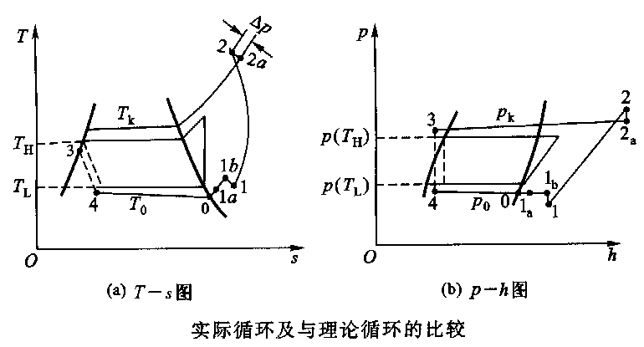**特点**：有限热源；吸气过热，阀前过冷；流动阻力、管道热交换；压缩不可逆。

4-0-1a压降，过热；

1a-1b-1吸气管、压缩机吸气腔、吸气阀、气缸，温升压降；

1-2初期吸热压缩，后期放热压缩；

2-2a排气阀、腔、管，压降；

2a-3压降，过冷；

3-4绝热节流，比焓相等。

**过冷：**q0↑qzv↑w—COP↑实现：增大冷凝器面积，增设过冷器，设置气-液热交换器（回热）防止节流前闪蒸。

**过热：**产生制冷作用—有用过热

无用q0—qz v↓w↑COP↓有用q0↑qz v ~ w↑COP ~

qz v, COP与制冷剂性质有关CO2 C3H8↑R22 NH3↓

实现：回热循环h3-h3’=h1’-h1=h4-h4’

t0较高，吸气管隔热层处理得好就可以控制有害过热；t0低时，压缩机不允许吸气温度过低，回热有重要意义（压缩机外壁结霜、润滑油溶解制冷剂粘度改变）；RC318等熵压缩进入两相区，必须回热，保证干压缩。

**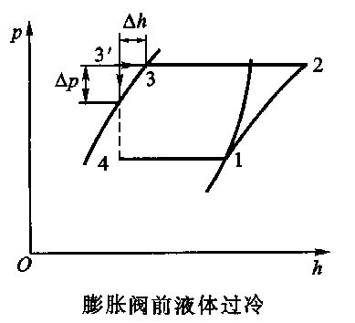****管道压力降及换热：**吸气管，无用过热有害，压降使p1↓v1↑qzv↓p2/p1↑w↑t2↑COP↓；排气管，散热有利，压降使压缩机p2/p1↑w↑t2↑（吸气压降影响较大）；高压液管，散热时有利，吸热时可能出现气泡，使阀、压缩机不稳定，qvz↓φ0↓，压损可能导致阀前气化，影响工作→过冷！

* 满液式蒸发器，静压引起传热温差损失

底部制冷剂p↑t0↑(tc-t0)↓，t0↓影响↑

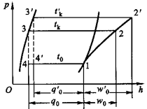**压缩过程及其他影响：**tk>th,t0<tc→p2/p1,w↑COP,ηv↓润滑油与制冷剂接触互溶，使热力性质偏移；水分与制冷剂水化反应，腐蚀材料，低温冰堵毛细管；不凝性气体，p↑t2↑运行异常（过冷度大于常值）

**蒸气压缩式制冷机的变工况特性**

tk↑→pk, p2/p1, t2, h3↑w↑q0, COP↓

t0↓→v1, p2/p1, t2↑w↑q0, qvz, COP↓

容积比功wv=w/v1

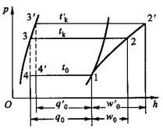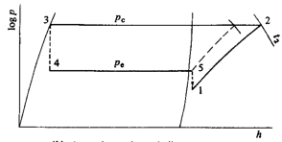**吸气节流与热气旁通**

增加吸气温度、负荷平衡

确保过热

**蒸汽压缩式制冷的制冷剂**

能用即可→安全耐用→保护臭氧层→缓解全球变暖

**制冷剂的命名**

饱和碳氢化合物的氟化衍生物CaHbClcFd R(a-1)(b+1)d (R22 CHF2Cl, R134 C2H2F4)，共沸混合物R5□□，非共沸混合物R4□□，未饱和碳氢化物及其卤化衍生物R1(Nc-1)(NH-1)NF，环状化合物RC□□□，无机化合物R7□□(分子量)

**制冷剂的性质**

热力性质：标准蒸发温度Ts，标准大气压下的沸腾温度，同温下Ts↓→制冷剂p↑，决定高压侧、低压侧压力；一般Ts/Tc≈0.6，每种制冷剂工作温度范围有限；粘度、导热系数和比热容是影响辅机（尤其是热交换器）设计的重要参数。

环境影响指数：臭氧衰减指数ODP，与R11的相对值；温室指数GWP，与CO2相对值（R11,GWP=3500）

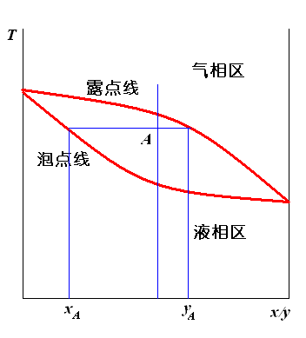物理化学性质：毒性指数TLVs空气中体积含量极限值，可燃性低限LFL引起燃烧的空气中含量下限值，燃烧热HOC单位质量燃烧发热量，安全等级(毒性A<B，可燃性1<2<3)；气味与泄漏迹象，NH3 SO2强烈刺激，CFCs HCFCs无味；与结构材料的兼容性，NH3-Cu×CH3Cl-Al×；化学稳定性；与油的溶合性，NH3-油不互溶，在压缩机出口分离；与水的兼容性，NH3任意比例互溶。

**混合制冷剂**

非共沸混合物：定压相变伴随温度变化，露点-泡点=相变滑移温度，气液相成分不同且各自变化。与热源变温特性匹配，可减小传热不可逆损失。循环中会引起成分改变，不希望使用滑移大的非共沸剂。

共沸混合物：露、泡相交，共沸点。定温沸腾，可像纯制冷剂一样使用。近共沸混合物：相变滑移温度很小。

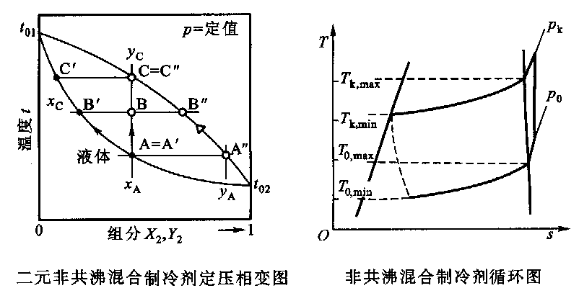**非共沸制冷剂制冷循环**

实际循环：蒸发器压降使t0↓非共沸使t0↑其相对大小造成不同温度特性；**成分偏移**，定压相变过程中混合制冷剂的气相成分和液相成分均发生变化。即使操作正确，运行中制冷剂的成分与充入系统的制冷剂成分也不相同。（生产、充灌工艺差异，工况改变，润滑油选择性互溶也造成成分偏移）

**常用制冷剂**

消耗臭氧层制冷剂的替代方案：R123 C2HF3Cl2, R245ca C3H3F5, R134a C2H2F4, R22, R407C, R410A, R507；天然制冷剂：氨，p适中qz v大μ小ρ小λ大，有毒易燃；碳氢化合物，二氧化碳，水。

**HCFCs制冷剂的替代**：R22→HFCs及其混合物。R134a, R410A, R407C，GWP值较高；R290, R161，可燃；CO2，压力过高，相同条件下系统能效较低；R1234yf、R1234ze(E)

结论：理想制冷剂，价格低廉、效率高、无毒、不可燃、环境性能好。不同场合，适当选择。替代制冷剂必须达到**0ODP**，**低GWP**和**较高的效率**。现有高GWP的HFCs制冷剂要逐步消减使用，低GWP 的不饱和HFCs制冷剂及混合物将占据重要地位，但它们大多具有一定的可燃性。**减少制冷剂的充灌量**是一个永恒的主题。

* **多级蒸气压缩式制冷循环**

往复式压缩机p2/p1↑→ηv↓效率、COP↓排气温度↑，氟利昂10氨8；回转容积压缩机，排气温度不能超过允许值；离心式压缩机单级叶轮压比通常只能达到3~4→多级压缩。

实现：级间冷却，多级膨胀，液体再冷却与排气冷却的组合

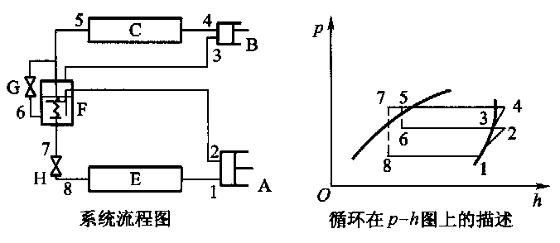节流方式：一次/二次；中间冷却方式：完全/不完全。

**一次节流、中间完全冷却**



冷凝器、贮液器气相相连，

否则难以通流；气-液分离

器，分离液滴防止湿压缩，分离闪蒸汽充分利用蒸发器换面

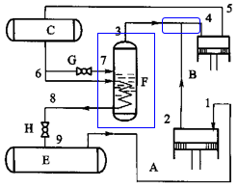**一次节流、不完全中间冷却**

低压排汽与中间冷却器蒸汽混合



**二次节流、完全中间冷却**

两种蒸发温度

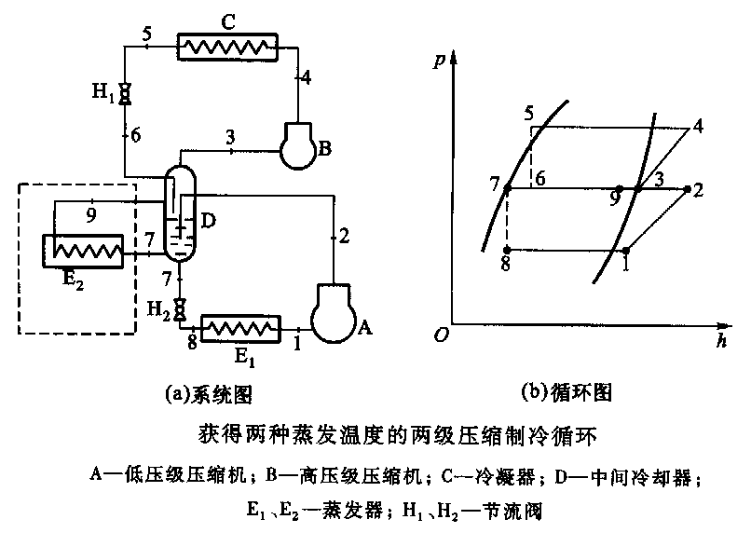**热力计算**

最佳中间压力，循环性能系数最大；理论输气量比

校核时，ξ一定，以试算法确定中间温度

设计时，在 附近取值计算，使COP最大（* 注意高低压流量不同）

**准二级压缩系统，**适用于涡旋式、螺杆式等

喷气（补气）增焓：中间压力吸气孔吸入气体，实现类似两级压缩的过程。比普通空气源热泵更适应低的室外环境温度；增加冷凝器质量流量，增大了主循环回路的焓差（增焓）。

**两级压缩制冷循环的变工况特性**

tk↑t0↓→φ0↓COP↓

启动时，通常以高压级单级运行，待p0下降再起动低压级。

* 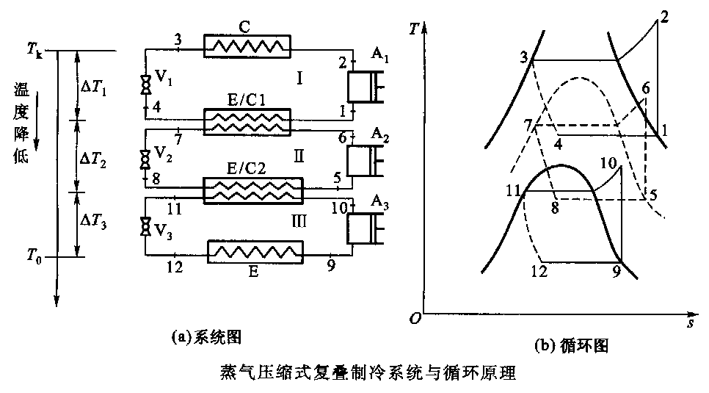**复叠式（Cascade）制冷循环**

总制冷循环温

差分段，不同

制冷剂作用叠

加。

干燥过滤器在

节流阀前。

**自复叠（Autocascade）系统**

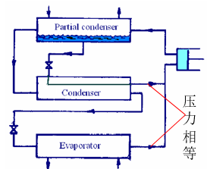混合制冷剂的多级分凝循环，相同p0 pk，只需一台压缩机。

R23在分凝器未凝结，在冷凝蒸发器凝结，节流后进入蒸发器制冷； R22在分凝器冷凝，节流后进入冷凝蒸发器制冷；R22与R23蒸汽汇合进入压缩机。

* 以CO2为制冷剂的循环

跨临界，高压不凝结，pk/p0小，pk↑φ0↑

理论最佳pH，过3作等T线切线，过2作等S线切线，交点O的焓值与1相等。

工质临界温度低，循环跨临界。在**放热过程中较大的温度变化**与变温热源较好匹配；**节流损失大**，采用内部热交换器可明显提高能效；采用**微细通道紧凑式换热器**（强化传热、强度要求）；CO2**汽化潜热较大**，压缩机**吸气比容较小**，单位容积制冷量较大，可**减小尺寸**，使系统结构紧凑。t0一定，pH↑COP↑↑，达到最佳值后平缓↓；t↑5℃→COP↑15%

***汽车空调***

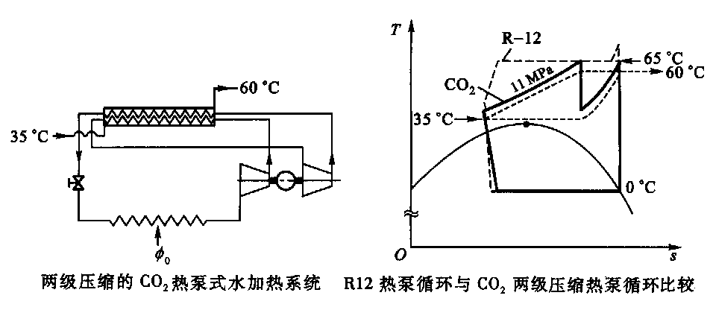

***热泵***



***干冰制备：***大气压低于三相点压力0.519MPa，液态CO2无法稳定存在；节流膨胀前比焓尽可能小。

**第五章 蒸气压缩式制冷**

**吸收式制冷的溶液热力学基础**

**基本定律**